Von: Ines Dietze [mailto:Ines.dietze@t-online.de]
Gesendet: Samstag, 5. Februar 2011 14:00
An: 'Ines Dietze'
Betreff: Newsletter - Ines´ Kochstudio - Folge 62 und einiges mehr


Banner entworfen von: http://www.art-of-caro.de/#28

Meine lieben Zuschauer,

das neue Video ist online. Es gibt Currygeschnetzeltes mit Reis. Das mit dem Obst in der Soße ist nicht so mein Ding, aber es gehört in dieses Gericht hinein oder? Ich kann es aussortieren, wenn ich möchte. Hauptsache, meinen Gästen schmeckt es und dies haben schon viele bestätigt. Kocht mal nach und schreibt mir, ob es geklappt hat. Das Essen ist ganz schnell fertig gekocht. Genau passend für meine Zuschauer. Schnell, lecker, keine Zeit, günstig…

http://www.eure-idee.com/172064/286301.html



Der passende Nachtisch:

http://www.meinnachtisch.de/nachtisch-rezept.php?id=10



Fragen rund um das Kochen? Habe ich alles richtig gemacht? Schaut nach!

http://www.frag-mutti.de/



Und ganz wichtig, die Meinung von Mopf und Nu in Mopfhausen.
Ich tippe bei den Fußballergebnissen mit, aber nach dem tollen Start, pirsche ich mich an den Jackpot, aber der im Keller. ☺
Was soll´s?

http://www.mopf.net/



Hier noch ein Anliegen. Es passt nicht wirklich zum Kochstudio, denn es geht um Kaninchen. Ich bin selber ein „Fleischfresser“, aber… für die Haltung der Kaninchen zum Essen gibt es noch keine gesetzlichen Vorschriften der Haltung. Habt ihr das gewusst? Ist das nicht grausam? Alle anderen Nutztiere müssen bis zur Schlachtung nach bestimmten Regeln gehalten werden und gerade Kaninchen, die so neugierig sind und so lieb, niedlich, rennen wollen, buddeln, werden auf engstem Raum gehalten. Keine Bewegung möglich. Schlimmer kann eine Quälerei nicht sein.

Mein Prinz Möppelchen guckt böse, dass es das gibt…

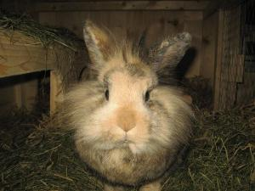

Hier könnt ihr euch eintragen, wenn ihr möchtet.

http://www.vier-pfoten.de/website/output.php?id=1221&uin=063f6429e67e9169fb1b3a2741c57336&nlid=11109

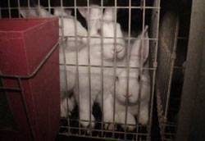



Bundestag – Petition

Ich habe mich registriert und auch eingetragen. Ich hoffe, ihr folgt mir.
Vielen Dank.

Sooooooo, das war es auch schon und ich hoffe, es geht euch allen gut und es ist alles in Butter. Ich danke euch für den Besuch und wünsche euch eine schöne Zeit.
Bleibt schön gesund, auch, wenn ich nicht unbedingt gesund koche, aber Zeit ist Geld….

Eure Ines

Homepage: www.eure-idee.com

PS:. Wer den Newsletter nicht mehr bekommen möchte, antwortet kurz auf die E-Mail. Ich nehme euch dann aus dem Verteiler.
Ihr könnt gern die Mail weiterleiten. ☺

